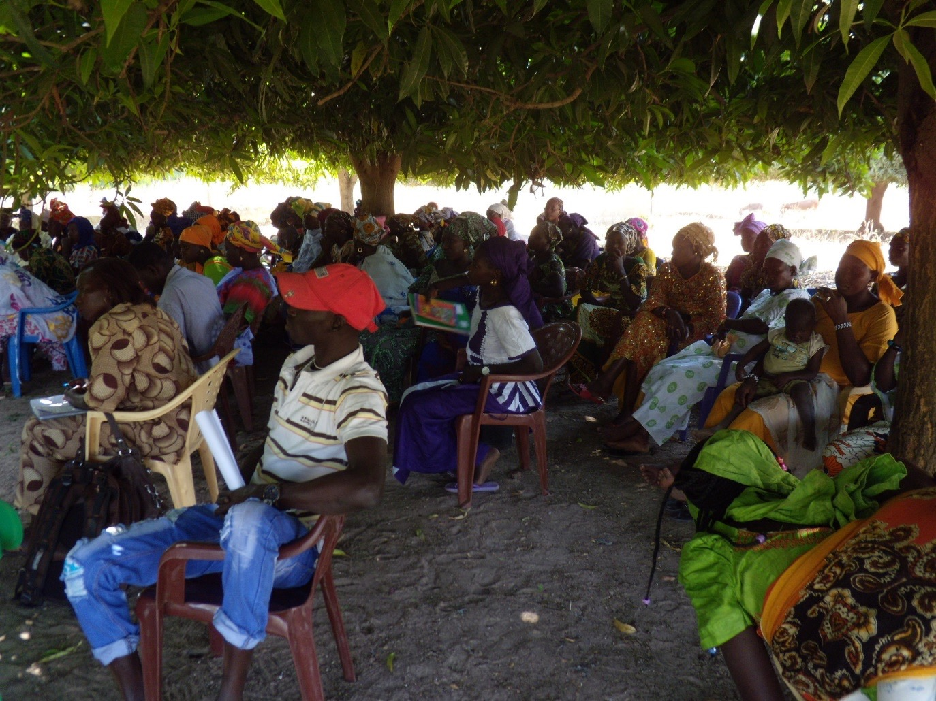
Mise en défens communautaire

Tableau de matières

Tableau de matières 2
Tableau d’illustrations 2
Liste d’abréviations 2
- Informations générales 5
- Contexte de l’expérience 5
- Caractéristiques essentielles de l’expérience 5
- Parties prenantes et partenaires – Rôles et responsabilités 7
- Ressources 7
- Conséquences / impact de l’expérience 7
- Leçons apprises et recommandations 8
- Challenges 8
- Durabilité 8
- Partager l'expérience / “UpScaling” 9
- Bibliographie 10

Tableau d’illustrations
Image 1: Localisation de l‘expérience 3

Mentions légales
Experience en détail

Publié á
Vienne, en octobre 2016
par
HORIZONT3000 www.horizont3000.at

Edité par
Partenaire CARITAS Kaolack
et
HORIZONT3000

Avec le soutien de
Austrian Development Coopération (ADC) et les organisations membres de HORIZONT3000¹

Illustrations par
HORIZONT3000

Contact
Souleymane Gilbert SENE
sene.sgs@gmail.com

¹ DKA Austria - Development Cooperation Agency of the Catholic Children's Movement of Austriam, Catholic Men's Movement of Austria – KMBÖ, Catholic Women's Movement of Austria – kfbö, Caritas Austria, Department for mission and development of the Archdiocese of Vienna, Welthaus Diocese Graz-Seckau, Brother and Sister in Need – Diocese of Innsbruck, Brother and Sister in Need - Catholic Action Carinthia

Liste d’abréviations
ADA | Austrian Development Agency (Coopération Autrichienne pour le Développement)
CAC | Cadre d’Alliance et de Concertation
MDGs | Millennium Development Goals (Objectifs du millenaire pour le développement)
PAGERNA | Projet auto promotion et gestion des ressources naturelles
ONG | Organisation non gouvernementale

Informations générales
Nom, adresse et région géographique de l'organisation / de l’institution

Caritas diocésaine de Kaolack (ci-dessous nommée par « Caritas Kaolack ») est située au SENEGAL, B.P 482, en Afrique de l’ouest.

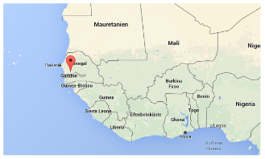
Image 1: Localisation de l'expérience

Objectif et domaine d'activité de l’institution

Caritas Kaolack est une ONG de l’église catholique, qui s’active pour la promotion humaine et le développement. Elle intervient notamment dans le développement rural et urbain et puis l’assistance sociale.

Nom de l'expérience

L’expérience s’appelle « Mise en défens communautaire ».

Contexte de l’expérience
Environnement géographique d’application de l'expérience / la pratique

L’expérience s’est déroulée, à Touba Mouride, village de la commune de Nioro Alassane Tall, dans l’arrondissement de Toubacouta, le département de Foundiougne, la région de Fatick au Sénégal.

Période de l’expérience

L’expérience de mise en défens s’est déroulée entre 2013 et 2014.

Raisons du déroulement, contexte de l’expérience: situation initiale, challenges

Le terroir de Touba Mouride abrite une forêt qui forme une ceinture végétative autour du village d’Est en Ouest, le long de la vallée dite de Senghor. Avec les années de sécheresse, certaines ressources végétales, ont disparu dans les zones sèches et ne se retrouvaient qu’autour de la vallée. Tous les villages environnants ou qui se trouvent sur le plateau, en plus de la population de Touba Mouride, ont exercé une pression telle sur les ressources, que celles-ci se sont fortement réduites au fil des années. La forêt est devenue une clairière et l’essentiel des arbres dits utiles, avaient disparu de même qu‘une bonne partie de la faune sauvage. Les populations commençaient à souffrir fortement de cette disparition de leur réserve forestière, avec leur sécurité alimentaire de plus en plus menacée : quand la forêt disparaît, elle emporte avec elle, la faune, les fruits et autres sous produits forestiers, la terre et l’eau,…

Est-ce que les matières de VIH/SIDA et de genre faisaient partie du challenge initial? Dans l’affirmative, veuillez expliquer comment elles ont influencé la situation.

Les femmes jouent un rôle important en matière de sécurité alimentaire en milieu rural. Les hommes se limitent souvent à apporter une partie de la nourriture, surtout celle tirée des champs, tandis que les femmes ont le devoir de se débrouiller pour satisfaire les autres besoins de la famille. Les activités de cueillette de fruits et de feuille, sont souvent le rôle des femmes, de même que celle de recherche du bois pour la cuisine. Avec la disparition de la réserve forestière, c’est la corvée des femmes, qui s’en trouve accentuée, pour la cuisson des aliments et l’amélioration nutritionnelle des repas.
La dégradation de la réserve forestière, constitue aussi une menace pour la préservation des équilibres écologiques. La faune disparaît, l’érosion des terres s’accélère et la vallée se colmate.

Caractéristiques essentielles de l’expérience
Origine de l’expérience / de la pratique: Comment, qui l’a développée?

La mise en défens de Touba Mouride, est née de la convention locale de la vallée de Senghor, qui regroupe onze (11) villages, dont celui de Touba Mouride. Les leaders du cadre d’alliance et de concertation (CAC), qui ont participé au processus de mise en place de la convention locale, ont servi de relais importants, pour animer et sensibiliser leur village, à protéger l’espace qui leur est dédié dans cette vallée. Ils se sont surtout appuyés sur l’expérience de mise en défens, visitée en 2007, grâce à Caritas, dans un village nommé Sambandé. Là-bas, les populations ont vécu pire dégradation de leur réserve boisée, mais aujourd’hui, grâce à leurs propres détermination et organisation, l’abondance des produits et sous-produits forestiers, constituent la fierté de tous.

Evolution de l'expérience (processus / histoire): étapes et les tournants essentiels, processus participatif

Pour aboutir, à une mise en défens, des rencontres et concertations furent organisées entres acteurs, en vue de lancer le processus de gestion communautaire. Les leaders du CAC, qui avaient bénéficié de cette visite d’échanges autour d’une mise en défens, ont sollicité Caritas, pour les aider, à protéger leur espace boisé. Le processus a été mis en œuvre autour du CAC, qui regroupe tout le village et qui disposait déjà en son sein d’une commission environnement. Cette commission a servi de base, pour mettre en place un comité de dix (10) membres, chargé de la surveillance et de veiller au respect des normes et règles établies dans la convention locale. Les populations se sont mises d’accord, pour fermer hermétiquement une bonne partie de la réserve et d’ouvrir une partie pour la satisfaction des usages domestiques mais sous réserve de demande. Des outils de gestion sont confectionnés et mis à la disposition du comité afin d’avoir une bonne traçabilité du système de gestion. La collectivité locale a été ainsi informée, par le comité de la décision de mise en défens, déjà légalisée par la convention. Ensuite, une tournée d’information et de sensibilisation de tous les villages environnants, a été effectuée.
Des panneaux de signalement de l’aire mise en défens, ont été confectionnés et placés au niveau des principaux axes et voies d’accès à la réserve.

But / objectif
L’objectif visé à travers la mise en défens, est de faciliter l’accès aux ressources naturelles, aux populations du village de Touba Mouride en particulier et des autres villages en général, par une gestion rationnelle et consensuelle de la réserve forestière, autour du CAC. Dans un contexte marqué par le changement climatique et une dégradation avancée des ressources naturelles, les populations de Touba Mouride, ont jugé indispensable, de protéger les ressources de leur terroir, pour préserver leur milieu de vie et donner aux générations futures, un environnement propice à leur épanouissement, comme ce fut le cas par le passé.

Méthodologie: outils, instruments, méthodes et/ou méthodologies appliqués afin d’implémenter l'expérience et d’adresser les challenges

Une sensibilisation information des populations a été faite, sur le niveau de dégradation de leurs ressources et des conséquences néfastes que cela pouvait avoir sur leur survie dans le milieu. Ensuite une visite d’échanges fut organisée, auprès de leurs pairs paysans, ayant vécu le même problème et qui ont mis en œuvre des actions efficaces. Les délégués qui ont participé à la visite, ont à leur retour, fait une restitution, qui a permis aux populations, de comprendre qu’il est toujours possible d’inverser cette mauvaise tendance. Dans le cadre de la convention locale de la vallée de Senghor, deux assemblées communautaires ont été tenues, d’une part pour recueillir les besoins des populations en matière de règlementation et d’autre part pour harmoniser avec les autres villages, touchés par la convention. Ensuite des rencontres internes au CAC, ont été tenues, pour mettre en place un comité chargé de la mise en œuvre de la mise en défens. La rencontre d’information de la commune et les tournées auprès des autres villages, non touchées par la convention, ont permis aux villageois, de lancer leur mise en défens. Dans l’exécution, des sanctions ont été prises et des amendes infligées aux contrevenants, pour permettre de respecter la mise en défens. Des outils de gestion ont été élaborés, pour les demandes d’autorisation de prélèvement, les payements des amendes.

Parties prenantes et partenaires – Rôles et responsabilités
Bénéficiaires: personnes / groupes ayant le plus profité de l'expérience / de la pratique?

La population de Touba Mouride, la commune de Nioro et les villages environnants.

Parties / institutions / groupes de personnes les plus impliquées dans l’expérience

Caritas a servi de facilitateur à la démarche, en tant qu’accompagnateur des dynamiques locales de développement. La collectivité locale à travers sa commission environnement, a servi de garant ; la gestion des ressources, étant de sa compétence. Le comité de gestion de la mise en défens, en tant que mandataire du CAC, a la tâche quotidienne de veiller au respect de la mise en défens. Le chef de village, représentant de l’autorité administrative, au niveau local, veille au respect de la loi et sert de caution officielle et de référent pour le comité, en cas de litiges. Le service des eaux et forêts, sert d’appui conseil et aide à la sanction. Le pouvoir de police locale, est donc dévolu à ce comité, qui s’en réfère à chaque fois au chef de village, et ensuite à la collectivité locale ou au service des eaux et forêts ainsi qu’à Caritas pour la sanction à prendre ou pour solliciter un appui.

Ressources
Ressources nécessaires à l’application et la mise en oeuvre de l'expérience
Le village a mobilisé 10 personnes pour former un comité de surveillance, chargé de veiller quotidiennement sur la réserve. Deux d’entre ces dix personnes, sont les plus régulières dans la surveillance, tandis que les autres le font de manière ponctuelle.
Pour la mise en application de la mise en défens, le village avait besoin de confectionner des panneaux de signalement, pour l’interdiction aussi bien de la coupe de bois que pour le feu de brousse. Des outils de gestion ont été confectionnés, pour permettre une transparence.
Les populations avaient besoin d’un accompagnement méthodologique pour la mise en œuvre d’une mise en défens, pour rester en phase avec la loi et faciliter l’appropriation au sein des communautés.

Conséquences / impact de l’expérience
Impact de l'expérience sur la vie des bénéficiaires (hommes et femmes), améliorations individuelles et communautaires / organisationnelles

En quelques deux ans, la réserve forestière qui était transparente, est devenue de plus en plus touffue, avec la réapparition ou la régénération des espèces forestières comme Guiera senegalensis, Combretum glutinosum, Anogeissus leiocarpus, Bauhinia reticulata, Zizyphus mauritiana, Erytrina senegalensis, Acacia seyal etc. L’existence d’une grande mare d’eau, quasi pérenne, permet aujourd’hui à différentes espèces fauniques, de trouver un milieu propice à leur survie. L’accès au bois de chauffe, n’est plus une corvée pour les femmes, qui peuvent désormais satisfaire ce besoin, à proximité de leur village et sans recourir aux bouses de vache, qui servent à la fertilisation des champs. Les différentes plantations d’eucalyptus faites sur les bords de la réserve, permettent déjà aux populations de satisfaire leurs besoins en bois de service, de préserver ainsi les plantations naturelles. Ces plantations d’eucalyptus, vont constituer une source de revenus pour les populations, notamment pour le CAC, qui pourra réinvestir en partie ces ressources, pour une meilleure protection et régénération de la réserve.
Avec les fruits sauvages, qui commencent désormais à mûrir sur les arbres, les populations vont pouvoir améliorer et diversifier leur nourriture, accéder à une autre source de revenus avec la vente des surplus.
Des villages environnants, demandent à être accompagnés, pour mettre aussi en défens leur réserve.

Contribution de l'expérience à une innovation dans l’existence des hommes et des femmes: description
Aujourd’hui, l’accès à la ressource est règlementé. Une mise en défens partielle existe où les populations peuvent accéder pour satisfaire leurs besoins en produits et sous-produits forestiers. Tandis qu’il y a une mise en défens totale, où seuls peuvent être exploités, les fruits forestiers mûrs et ce, après autorisation du CAC.

Leçons apprises et recommandations
Messages clés et leçons apprises de l’expérience

Pour réussir une gestion communautaire des ressources naturelles, les éléments ci-après sont indispensables à prendre en compte:
- La gestion des ressources naturelles, est une compétence transférée aux collectivités locales. Afin de réussir tout processus local, de protection de ces ressources, leur implication s’avère indispensable ;
- Une mise en défens est une question de démarche inclusive, qui associe toutes les parties prenantes, pour prendre en compte leurs intérêts divergents et pouvoir les gérer ;
- Une mise en défens est à la portée de toute communauté locale ; il suffit juste de la volonté et de la mobilisation, pour favoriser une régénération parfois incroyable des ressources ;
- La mise en défens permet d’améliorer sensiblement le cadre et les conditions de vie, des populations, notamment pour ces femmes qui ne font plus face à cette corvée interminable pour la recherche de bois de chauffe ;
- Planter c’est bien, mais mettre en défens, c’est encore mieux, parce que les espèces sont déjà très rustiques et se sont adaptées à des conditions parfois extrêmes, avec des dégradations répétées de toutes sortes ;

Challenges
Challenges essentiels rencontrés par des hommes et des femmes en appliquant l'expérience

- Le non-respect de la mise en défens, par des villageois riverains qui ne pensaient pas à la fermeté de la mesure et qui se voyaient ôter l’accès à cette ressource.
- Le manque d’engagement de certains villageois de Touba Mouride, qui pensaient que tout le travail de surveillance, revenait au comité alors que chacun devait servir de surveillant. On ne croit pas souvent, dès le départ, à la réussite d’une telle initiative.
- Les transhumants qui étaient censés ignorer les règles parce que provenant d’autres régions, qui ont à un moment donné contribué à l’élagage de certains arbres comme le Khaya senegalensis (caïlcédrat), pour nourrir leur bétail, avec la complicité de leurs hôtes du village ou des villages voisins.

Stratégies pour adresser ces challenges
Des sanctions ont été infligées à l’encontre des premiers contrevenants pour dissuader les autres.
Une nouvelle tournée de sensibilisation et d’information des populations a été faite, aussi bien dans le village qu’à l’extérieur. Il en était de même pour les chefs de ménages hôtes des transhumants. La commune a été ainsi mise à contribution pour soutenir le village.

Problèmes / challenges restant dans l'implémentation de l'expérience

Il y a toujours des velléités de nuire à la bonne tenue de la mise en défens, mais de manière très isolée. Avoir l’adhésion de tous, constitue un gros défi à relever.

Durabilité
Eléments nécessaires à la durabilité de la pratique / expérience de manières institutionnelle, sociale, économique et environnementale

Sur le plan institutionnel, il faut que l’organisation villageoise (CAC) s’implique davantage dans la protection de cette mise en défens, en soutenant beaucoup plus le travail du comité. La collectivité locale, doit également soutenir l’organisation villageoise, pour donner un cachet officiel à cette démarche.
Sur le plan social, les membres du comité doivent se sentir soutenus, dans leur travail au quotidien, par le reste de la communauté. Que chacun des membres du CAC, se sente aussi protecteur au même titre que les membres du comité.
Sur le plan économique, les ressources tirées, doivent être au bénéfice de toute la communauté, sans exclusion, que ce soit pour l’accès aux produits ou sous-produits forestiers (perches, bois, fruits, feuilles, paille), ou pour les revenus tirés de l’exploitation de ces ressources.
Sur le plan environnemental, des plantations d’enrichissement doivent être réalisées, en identifiant les espèces utiles en voie de disparition, ou en choisissant des espèces à croissance rapide, susceptibles, de faciliter l’accès au bois de service et de chauffe, ce qui limiterait les tentatives d’exploitation frauduleuse et donc de dégradation de la réserve.

Partager l'expérience / “UpScaling”
conditions (institutionnelles, économiques, sociales, environnementales) pour répliquer l'expérience

Tout est quasiment question de processus et de démarche à respecter. Les étapes suivantes sont ainsi indispensables :
- D’abord, une bonne concertation avec la commune, à qui est dévolue la compétence de gérer, donc de protéger les ressources naturelles
- Ensuite une large concertation au niveau village pour avoir le consensus avec la prise en compte des intérêts divergents, au niveau inter villages pour faire passer l’information et prendre en compte leurs préoccupations. une bonne mobilisation autour de l’action, en mettant en place une organisation rigoureuse et les règles d’accès aux ressources.
- Puis, une caution et une collaboration des services techniques de l’état, à qui revient cette mission régalienne de contrôle de la bonne gestion et utilisation des ressources naturelles.
- Enfin une bonne gouvernance dans la gestion de la mise en défens.

Partage de l'expérience avec d’autres organisations ou institutions

Le projet ADERE 2, qui appartient au programme Horizont3000 Sénégal, a eu à visiter l’expérience de mise en défens développée ; le projet ayant du mal à mettre en œuvre les conventions locales dans sa zone d’intervention.

Autres institutions qui ont fait des expériences similaires ou qui ont implémenté des pratiques similaires

Un ancien projet de la GTZ allemande à Kaolack, appelé PAGERNA (Projet auto promotion et gestion des ressources naturelles) a beaucoup travaillé dans les codes de conduites ou conventions locales.

Groupes, institutions ou organisations qui pourraient être intéressés par l’expérience / pratique
Tous les projets du programme Horizont3000 Sénégal ou tout autre projet travaillant dans le développement rural. Les populations ayant des bois villageois, en cours de dégradation. Parce que la protection des ressources naturelles, mérite aujourd’hui une attention particulière, si l’on veut continuer à profiter de la ressource terre pour produire.

Bibliographie

